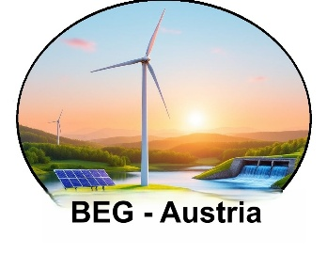
Energie teilen statt verschwenden: Wie Bürgerenergiegemeinschaften Österreich verändern
Immer mehr Menschen in Österreich schließen sich zu sogenannten Bürgerenergiegemeinschaften (BEG) zusammen – einer neuen Form der Zusammenarbeit, die es ermöglicht, erneuerbare Energie gemeinschaftlich zu erzeugen, zu nutzen und zu teilen. Das Prinzip ist einfach: Strom, der etwa auf einem Dach im Burgenland produziert wird, kann in Wien oder Graz genutzt werden – ganz ohne den Umweg über große Energiekonzerne.
Zu viel PV-Strom am Land, zu wenig in der Stadt
Ein Problem, das in den letzten Jahren immer deutlicher wurde: Am Land gibt es mittlerweile vielerorts mehr Photovoltaikanlagen (PV-Anlagen), als der lokale Bedarf aufnehmen kann. Währenddessen fehlt es in den Städten an Dachflächen und geeigneten Standorten für Solarstrom. Das führt dazu, dass wertvolle Energie ungenutzt bleibt oder ins Netz eingespeist wird, ohne lokal verwertet zu werden.
Hier kommen Bürgerenergiegemeinschaften ins Spiel. Sie ermöglichen es, überschüssigen Strom aus sonnenreichen Regionen an andere Mitglieder der Gemeinschaft weiterzugeben – egal, ob diese im selben Ort oder in einem anderen Bundesland leben.
Vorteile für alle Beteiligten
- Lokale Wertschöpfung: Die Gewinne bleiben in der Region, anstatt an große Energieunternehmen zu fließen.
- Günstigere Strompreise: Gemeinschaftsmitglieder profitieren von fairen Tarifen und transparenten Kosten.
- Klimaschutz: Jede Kilowattstunde aus Sonnen- oder Windenergie ersetzt fossile Energiequellen.
- Unabhängigkeit: Bürgerinnen und Bürger werden zu aktiven Teilnehmern der Energiewende – nicht nur zu Konsumenten.

E-Mail: info@beg-austria.com
Homepage : BEG-Austria.com
Anmeldeformular ausfüllen und du bist dabei!

